Cozumel Free pictures

<https://pixabay.com/pt/images/search/cozumel/>

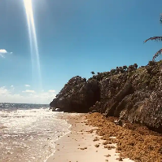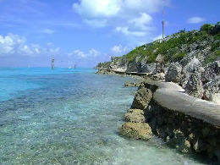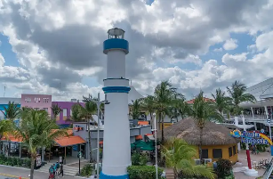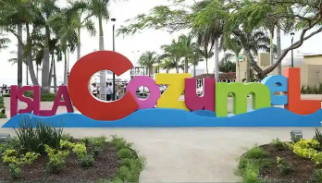

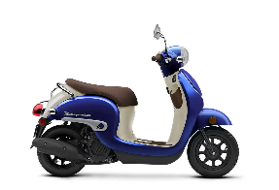

https://powersports.honda.com/motorcycle/scooter/pcx/gallery?year=2022

https://powersports.honda.com/motorcycle/scooter/metropolitan/gallery

https://global.honda/en/newsroom/news/2003/2031016-dio-eng.html

https://powersports.honda.com/sxs/recutility/pioneer-1000-6-deluxe-crew/gallery?year=2024

https://powersports.honda.com/sxs/recutility/pioneer-1000-6-deluxe-crew/gallery?year=2024

https://www.playadelcarmen.com/blog/cozumel-playa-del-carmen/

https://www.calallencdjr.com/used/Jeep/2023-Jeep-Wrangler-1efea09c0a0e0a99730097214a3e98a7.htm

https://www.calallencdjr.com/new/Jeep/2024-Jeep-Wrangler-baa9d78e0a0e087f7cca5cef16691193.htm

<https://www.caranddriver.com/jeep/wrangler-2023>

Figura https://www.tripadvisor.com/Attraction_Review-g150812-d23963311-Reviews-Playa_Del_Carmen_Sculpture-Playa_del_Carmen_Yucatan_Peninsula.html

Figura https://www.tripadvisor.com/Attraction_Review-g150812-d23963311-Reviews-Playa_Del_Carmen_Sculpture-Playa_del_Carmen_Yucatan_Peninsula.html

https://unsplash.com/pt-br/fotografias/pessoas-andando-de-moto-no-lado-da-praia-nhXV1T9LVMg